БелорусскиЙ государственный университет

информатики и радиоэлектроники

**Отчет по лабораторной работе №1**

«**Java RMI**»

|  |  |  |
| --- | --- | --- |
| Выполнила студентка: |  | Назарчук Дина  гр. 272301 |
|  | | |

Минск 2015

***Цель:***

Освоить технологию RMI, выполнить удаленный вызов методов.

***Задания:***

1.Запустит пример с Oracle.

2.Сделать понравившийся вариант задания (Build House – система, которая строит дом )

***Реализация :***

1.Запустила пример с Oracle.

1.1 Запустила bat-ники: 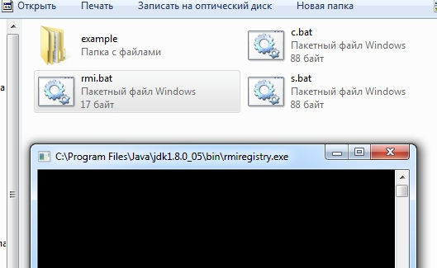

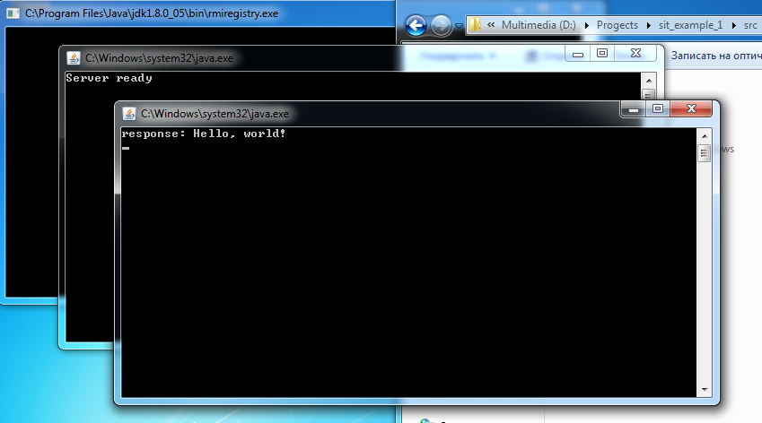

2. Build House – система, которая строит дом, т.е определяет занято место под строительство или нет. На Server есть карта ( в нашем случает многомерный массив int-ов) на ней есть сетка ,где можно стоить дома, и клиент может занять место где стоить дом.

2.1 «_ » - место свободно, «!» - место занято.

2.2 Объединим команды для server , client и RMIserver в batch файлы - это обычные текстовые файлы, содержащие наборы команд и имеющие расширение bat или cmd .

2.3 Запустим сначала RMIserver , потом server, потом client.

rmi.bat: (команды внутри документа)

start rmiregistry

s.bat :

javac -sourcepath "." example\hello\Server.java

START java -cp "." example.hello.Server

c.bat :

javac -sourcepath "." example\hello\Client.java

START java -cp "." example.hello.Client



